pub26v3 ; pub26destop
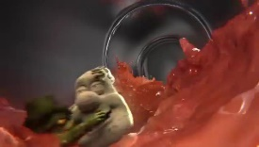
après un combat sans relâches, bravo ! ______________________________________¹ à….déplacer le bouchon alors que votre ________________² ne fait que le déplacer Destop Turbo et sa formule ultra concentrée dissout efficacement les bouchons en un __________³ geste sans danger pour vos canalisations, Destop Turbo
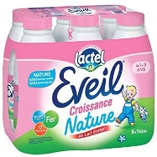
pub26lactel
allez _______⁴ pa-pa ! mama ! _______⁴-le ou c’est papa qui ____________⁵ ton biberon éveil ; pa-pa ; mama, oh ! ben, mais qui a fait ça ? papa ! éveil de Lactel est sans arômes et sans sucres __________________⁶, bébé _________________________⁷ la différence
sécuritétoutière1
________________⁸ année des familles sont _________________⁹ parce que l’un de leurs ________________¹⁰ ne portait pas sa ___________________¹¹, à l’avant comme à l’arrière, attachez votre ceinture, attachez-vous à la _____________¹², sécurité routière, tous touchés, tous concernés, tous responsables
pub26maaf2
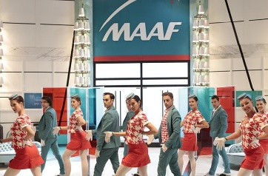
qui __________¹³ concurrencer la Maaf ? numéro 5 vous _______________¹⁴ séduire le client Maaf en lui _______________________¹⁵ une relation exceptionnelle, vous ___________¹⁶ __________¹⁷ monsieur Vanmer, je __________¹⁸ bien m’occuper de vous, __________________¹⁹ la Maaf, _______________________²⁰-moi tout de suite ! ben vous _________________²¹ mal parce qu’on s’occupe déjà très bien de moi à la Maaf, je suis très bien ___________________²² et en plus sur la maaf point fr, j’ai accès à toutes mes informations et je ___________________²³ toutes mes garanties, donc je suis __________________²⁴ mademoiselle, je reste à la Maaf, ________________________________²⁵ c’est la Maaf qu’il préfère ! vous avez ________________²⁶ numéro 5 ! mon assurance c’est Maaf, ma préférence c’est Maaf, moi je préfère, je préfère la Maaf
pub26maaf échoué
qui peut concurrencer la Maaf ? et l’________________²⁷ de cet appartement : le dressing ! oh ! ah les Morel ! pour votre crédit on veut bien vous _______________²⁸ si vous prenez l’assurance habitation et l’assurance auto chez nous ! ah non ! pour nos assurances auto et habitation, on fait confiance à un assureur : la Maaf ! vous avez _________________²⁹ ! aaah ! 200 euros ________________³⁰ si vous souscrivez à un contrat auto tous risques et un contrat habitation, votre devis au …………………³¹ et dans les agences Maaf
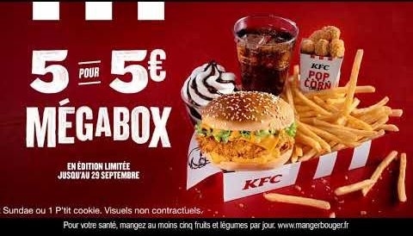
pub26kfc1
__________________________________________³²!, X2(c’est pas bientôt fini !) *** ! tuesday deal, 11 tenders croustillants pour seulement …………………..³³, tous les mardis, quoi qu’il arrive ; KFC

pub26kfc1
ça c’est le boxmaster de KFC, un _________________________³⁴ entier croustillant, une galette de ___________________________³⁵ et de la salade fraîche finement _____________________³⁶ dans une tortilla _____________________³⁷, en fait c’est un peu comme un warp, un…un…un wapr, non un wra…un wra, ah ________________________________³⁸, ben c’est pour ça qu’on l’a appellé boxmaster, warp, wapr, KFC
pub26cetelem
alors __________________________³⁹ au niveau technologie, on a la totale, regardez pare-soleil, bi-position, _________________________⁴⁰ droit et gauche, ________________⁴¹ intégré, de série hein, ________________________⁴² des vitres manuelle, regardez-les bah voilà, ça revient très fort à la mode ; _____________⁴³ à inclinaison personnalisable, bah ____________________________⁴⁴, et volant rotatif, et pour le financement ? il n’y a pas de problème, c’est comme ce petit ________________⁴⁵, mes ___________________⁴⁶ vont arranger ça en deux secondes ; on est expert ou ___________________________________⁴⁷, découvrez pourquoi sur cetelem point fr, cetelem plus responsables ensemble
pub26lidl2
allô _______________⁴⁸ ? bon alors, ces fruits et _____________________⁴⁹ ? ben c’est frais ______________________________⁵⁰ hein, et il y a _____________⁵¹ d’origine France, ok mais la livraison, c’est comment la livraison ? la livraison ? ben des produits frais transportés à bonne température et ______________⁵² tous les jours, rien que ça ? pour la qualité et ________________⁵³ pour le ___________⁵⁴, c’est super non ? hop, hop on est mal, non mais je le sens, on est mal hein, Lidl le vrai prix des bonnes choses
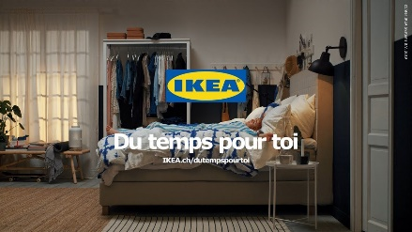
pub26ikea
_______________⁵⁵ dans mon salon, ___________________⁵⁶ et d’un coup, Hej ! on a décidé de m’___________________⁵⁷, attention _______________________________⁵⁸ hein, mais franchement, ils font des ___________⁵⁹ ________________⁶⁰ ! comme si j’étais pas là, ils sont toujours dans mes pattes, puis c’est quoi __________________________⁶¹ ? un bureau dans le salon maintenant ? bon c’est __________⁶² que c’est au poil ici mais ils _____________________⁶³ ________⁶⁴ me demander, je suis chez moi quand même, hey ! vas-y, lâche-moi la patte toi ! Hey, tu __________________________⁶⁵ mes croquettes hein ! IKEA
pub26Lorina
Lorina, la limonade qui fait _______________________⁶⁶ les Français
pub26systèmeU
il est grand le monsieur ! c’est la soupe, ça fait ___________________⁶⁷, de la soupe ! de la soupe ! , déjà de retour ! ça marche bien les soupes dis-donc, tu _______________⁶⁸ qu’elles font grandir ? allez viens !
pub26advantix anima, pub chevaux rieurs, pub26auchan1, pub26cofidis10foot, pub26lidl1, pub26maaf3

